Отчёт по лабораторной работе №3

Операционные системы

Надежда Александровна Рогожина, НКАбд-02-22

Содержание

# 1 Цель работы

Научиться оформлять отчёты с помощью легковесного языка разметки Markdown.

# 2 Задание

* Сделайте отчёт по предыдущей лабораторной работе в формате Markdown.
* В качестве отчёта просьба предоставить отчёты в 3 форматах: pdf, docx и md (в архиве, поскольку он должен содержать скриншоты, Makefile и т.д.

# 3 Теоретическое введение

1. Чтобы создать заголовок, используйте знак (‘#’), например:

* # This is heading 1
* ## This is heading 2
* ### This is heading 3
* #### This is heading 4

1. Выделение:

* This text is **bold**

1. Курсив:

* This text is *italic*

1. Полужирный курсив:

* This text is both ***bold and italic***

1. Цитирование:

The drought had lasted now for ten million years, and the reign of the terrible lizards had long since ended. Here on the Equator, in the continent which would one day be known as Africa, the battle for existence had reached a new climax of ferocity, and the victor was not yet in sight. In this barren and desiccated land, only the small or the swift or the fierce could flourish, or even hope to survive ```

1. Маркированный список можно отформатировать с помощью звёздочек или тире:

* List item 1
* List item 2
* List item 3

1. Упорядоченный список:
   1. First instruction
   2. Second instruction
   3. Third instruction
2. Ссылки:

* [link text](file-name.md)

1. Код:

your code goes in here

1. Оформление таблиц:

В табл. 1 приведено краткое описание стандартных каталогов Unix.

Table 1: Описание некоторых каталогов файловой системы GNU Linux

| Имя каталога | Описание каталога |
| --- | --- |
| / | Корневая директория, содержащая всю файловую |
| /bin | Основные системные утилиты, необходимые как в однопользовательском режиме, так и при обычной работе всем пользователям |
| /etc | Общесистемные конфигурационные файлы и файлы конфигурации установленных программ |
| /home | Содержит домашние директории пользователей, которые, в свою очередь, содержат персональные настройки и данные пользователя |
| /media | Точки монтирования для сменных носителей |
| /root | Домашняя директория пользователя root |
| /tmp | Временные файлы |
| /usr | Вторичная иерархия для данных пользователя |

# 4 Выполнение лабораторной работы

Первым шагом сделаем титульный лист нашего отчёта (рис. 1):

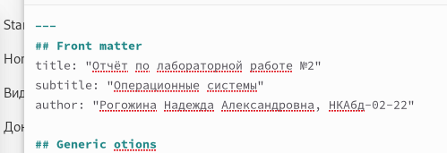

Figure 1: Титульный лист

Напишем цель и задачи лабораторной работы (рис. 2, 3):

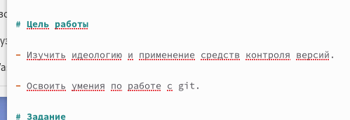

Figure 2: Цель работы

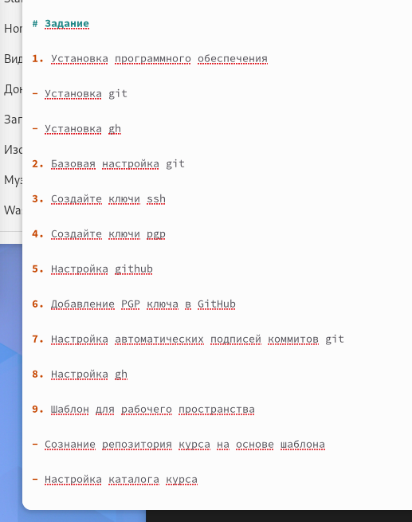

Figure 3: Задачи работы

Формируем теоретическое введение (рис. 4, 5):

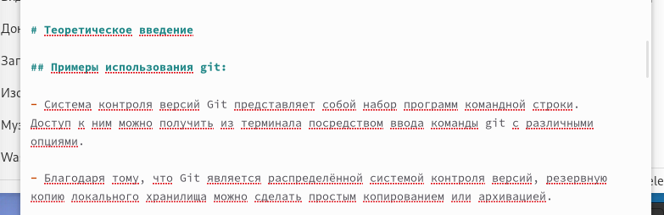

Figure 4: Теоретическое введение

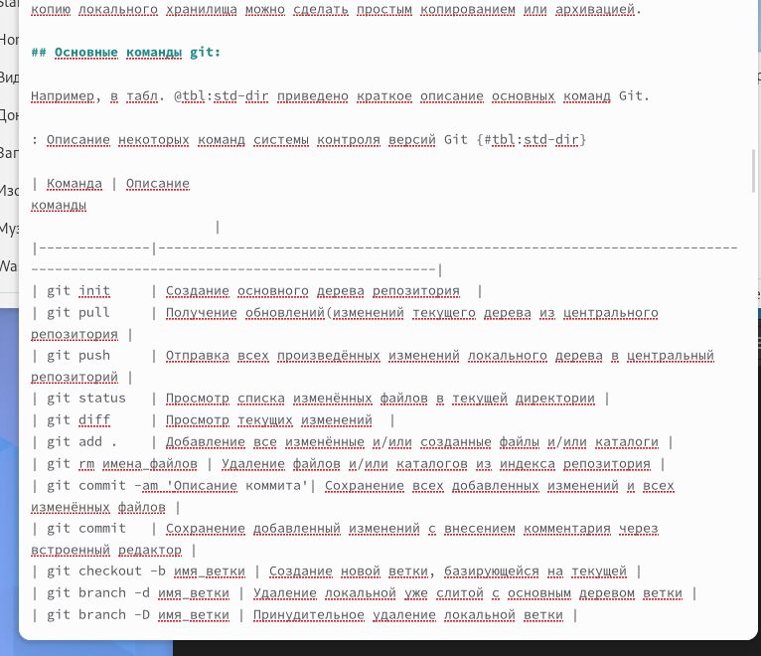

Figure 5: Теоретическое введение

Описываем выполнение лабораторной работы (рис. 6):

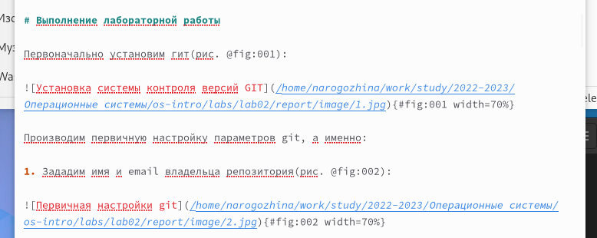

Figure 6: Выполнение ЛР

Описываем выводы и отвечаем на контрольные вопросы (рис. 7, 8):

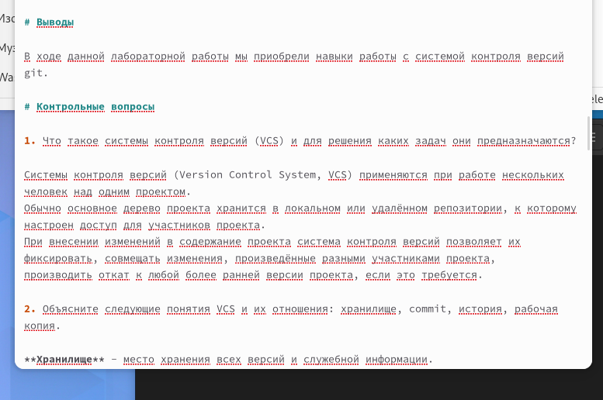

Figure 7: Выводы и контрольные вопросы

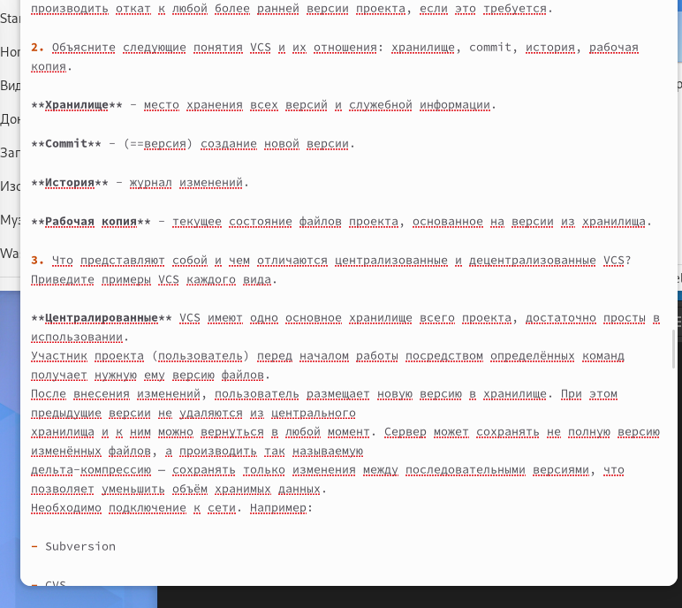

Figure 8: Контрольные вопросы

Добавляем ссылки на источники (рис. 9):

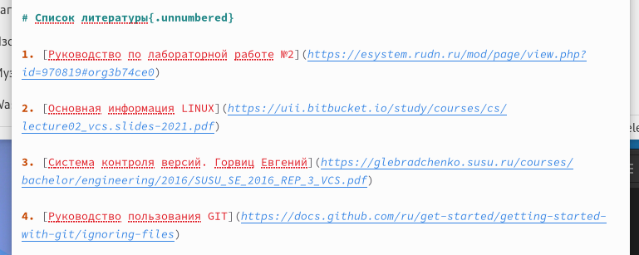

Figure 9: Ссылки

# 5 Выводы

В ходе лабораторной работы мы научились выполнять отчеты с помощью легковесного языка разметки Markdown.

# Список литературы

1. [Руководство по выполнению лабораторной работы №3](https://esystem.rudn.ru/pluginfile.php/1975764/mod_resource/content/3/003-lab_markdown.pdf)